303-12 进气分配与过滤
适用车型: 2003.50 嘉年华
目录 |  | 页码
规格
规格 |  | 303-12-2
说明与操作
进气分配与过滤 |  | 303-12-3
诊断和测试
进气分配与过滤 |  | 303-12-4
拆卸和安装
空气滤清器进气管 | (23 175 0) | 303-12-6
空气滤清器 | (23 174 0) | 303-12-8

扭矩规格

描述 | Nm | lb-ft | lb-in
车轮螺母 | 85 | 63 | -
空气滤清器壳体盖固定螺丝 | 10 | - | 89

DESCRIPTION AND OPERATION

进气分配与过滤

配备1.3L Endura 发动机的车型
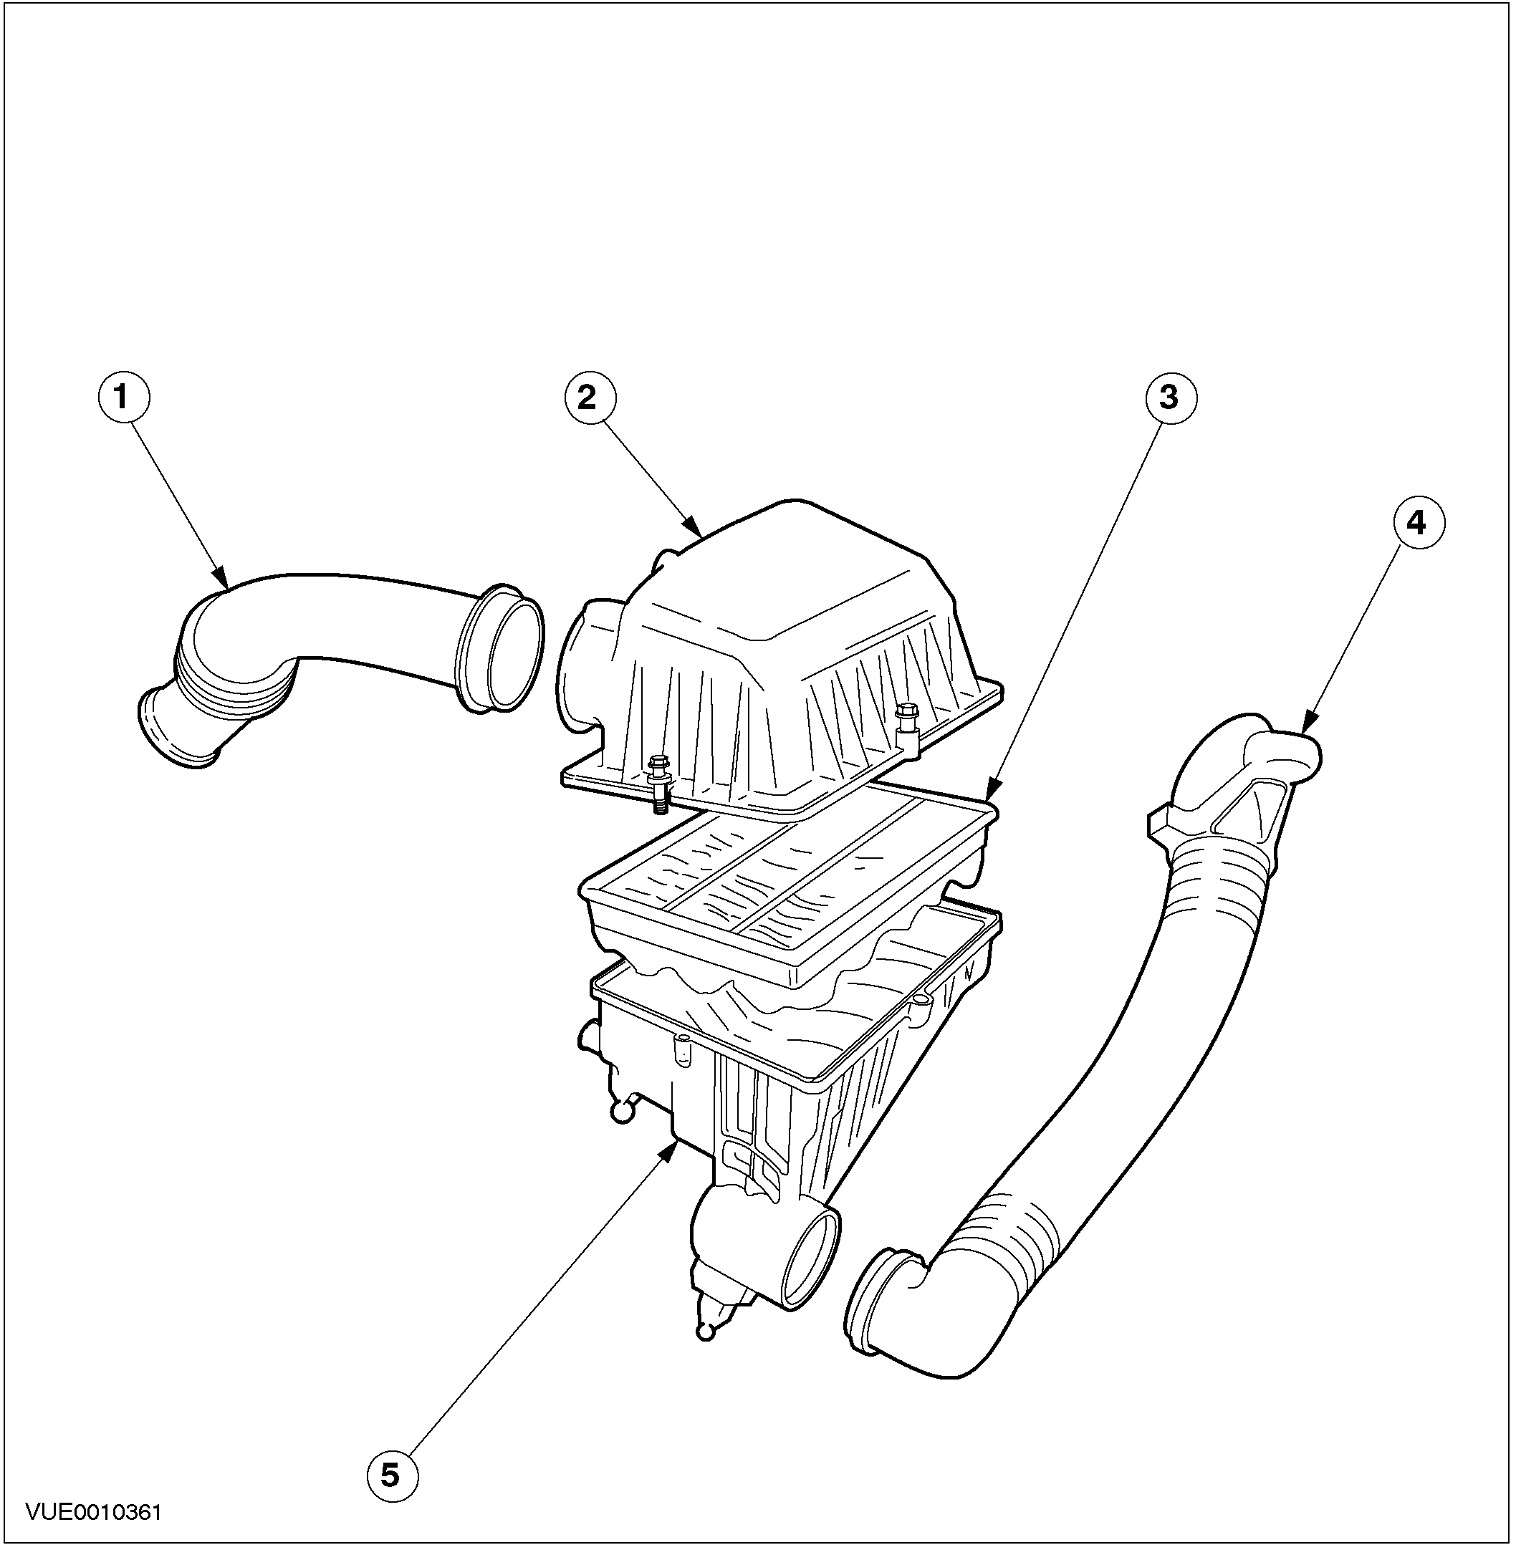

编号 | 零件号 | 名称
1 |  | 空气滤清器输出管
2 |  | 空气滤清器壳体盖
3 |  | 空气滤清器滤芯
编号 | 零件号 | 名称
4 |  | 空气滤清器进气管
5 |  | 空气滤清器壳体

DIAGNOSIS AND TESTING

进气分配与过滤

配备1.3L / 1.6L Duratec 发动机的车型

编号 | 零件号 | 名称
1 |  | 空气滤清器输出管
2 |  | 空气滤清器壳体盖
3 |  | 空气滤清器滤芯
编号 | 零件号 | 名称
4 |  | 空气滤清器进气管
5 |  | 空气滤清器壳体

进气分配与过滤

1. 确认客户的故障。
2. 目视检查有无明显的机械故障。

目视检查表

机械

空气泄漏
变形的管路
空气滤清器
空气滤清器滤芯
进气冷却器 (如配备)

3. 如发现明显的故障，在进行下步操作前先解决此故障。
4. 如故障原因不明显，确认故障现象后用全球诊断系统进行诊断。

REMOVAL AND INSTALLATION

空气滤清器进气管 (23 175 0)

拆卸
注意: 图示流程适合配备1.3L/1.6L Duratec 发动机的车型，柴油车的操作程序与之类似。
1. 从节气门体上拆卸空气滤清器 出风管。

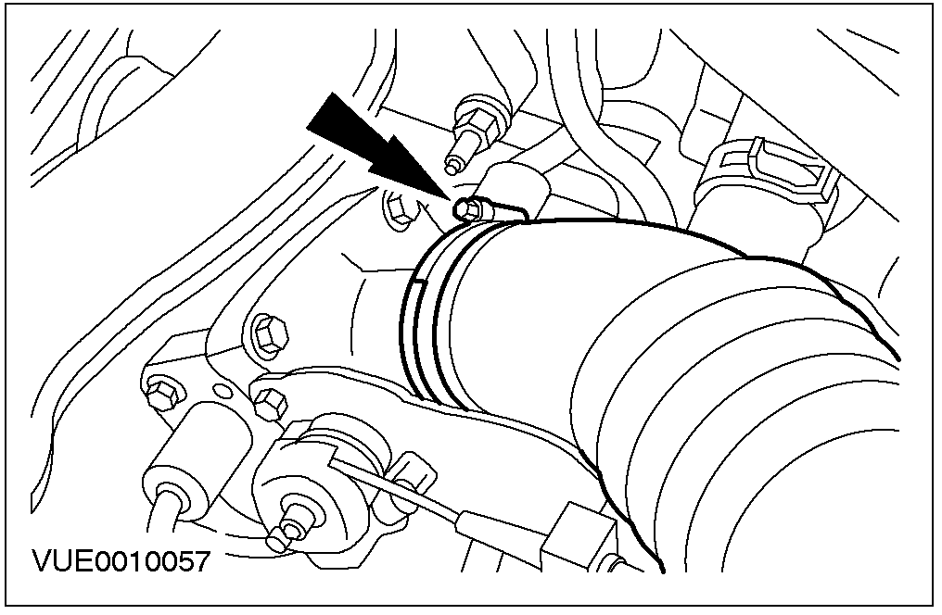

2. 从空气滤清器 输出管上拆下谐振管。

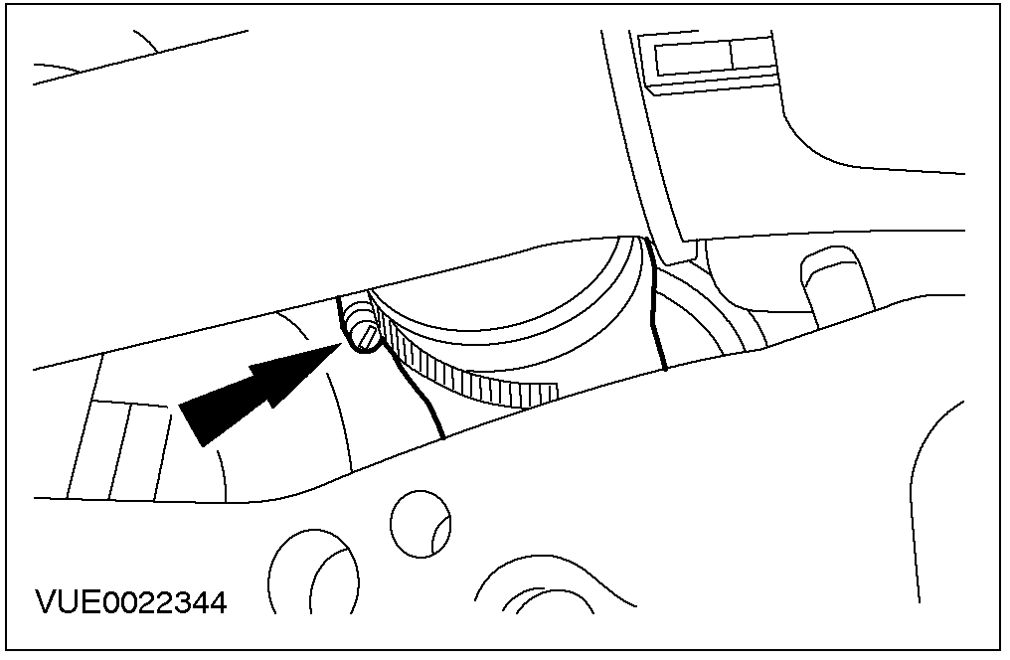

3. 拆卸空气滤清器 壳体盖和空气滤清器 出风管。

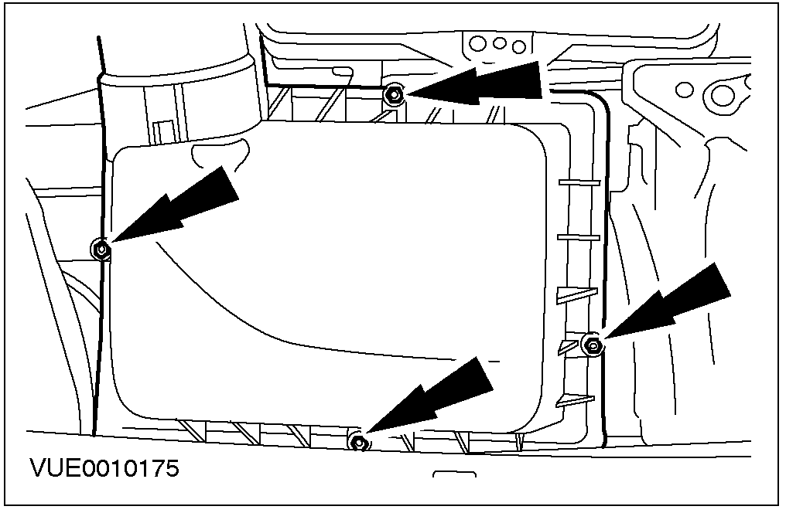

4. 拆卸空气滤清器滤芯。

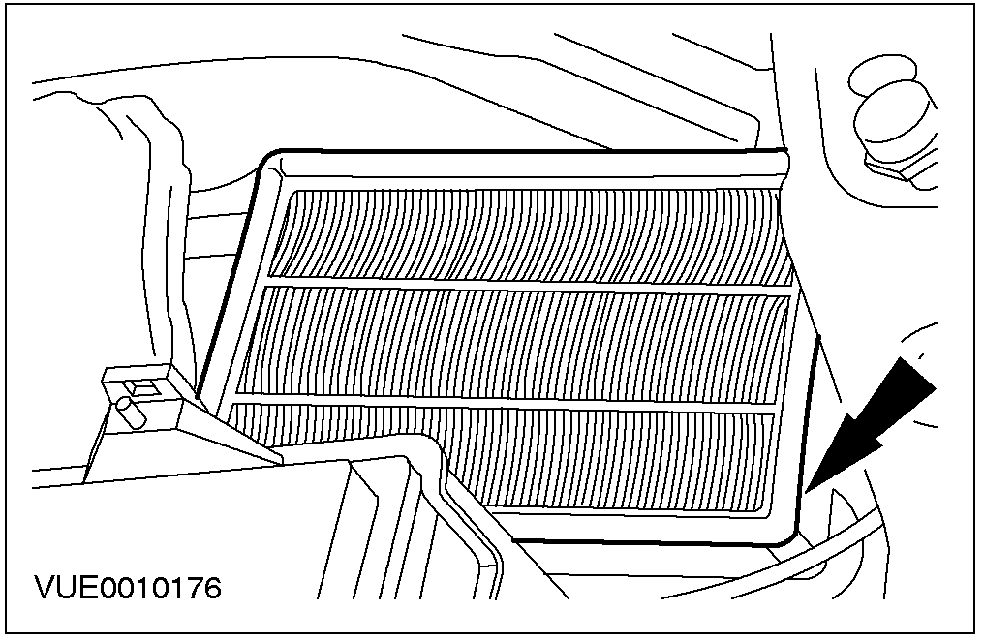

5. 从空气滤清器上拆下空气滤清器 进气管。
• 松开卡扣。

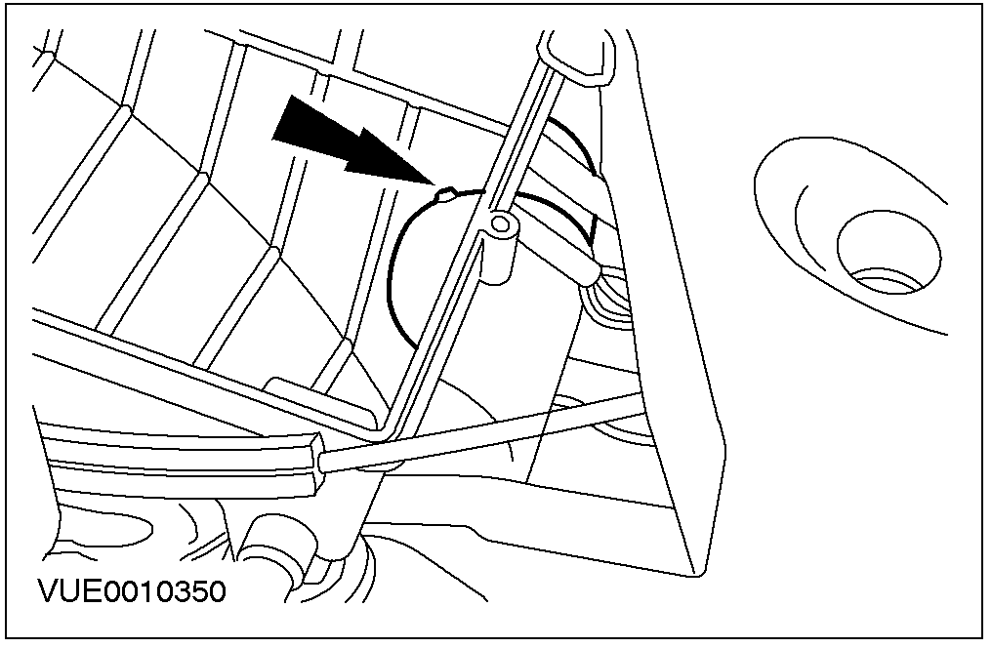

6. 旋松左前轮螺母。
7. 举升车辆。相关信息参见100-02章节。
8. 拆下左前车轮。
9. 拆下左前轮内侧防溅板。

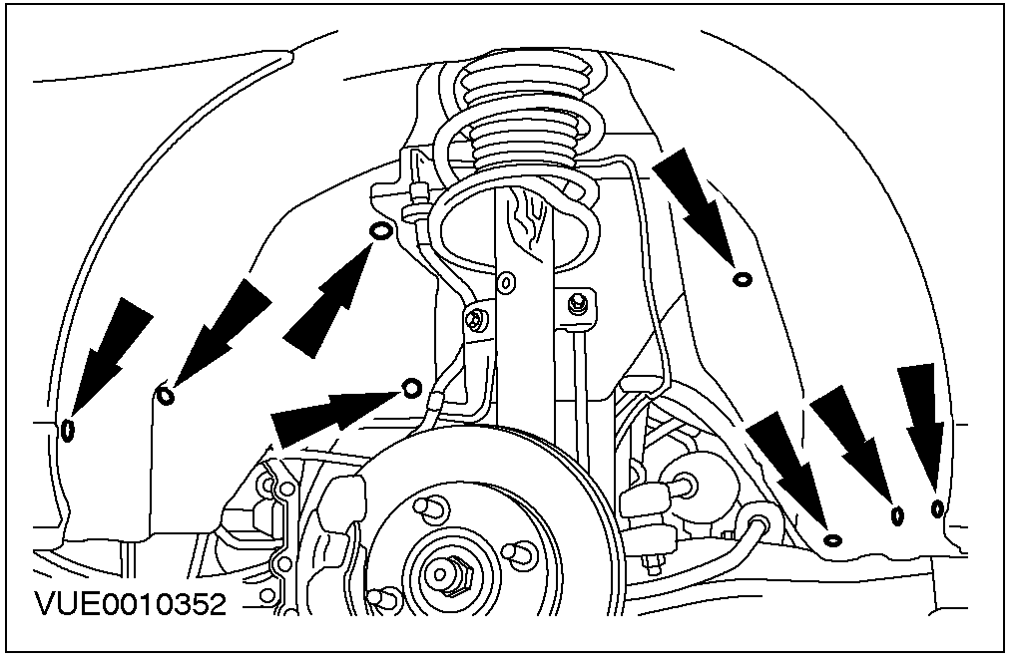

10. 拆卸空气滤清器进气管。
1. 逆时针方向转动空气滤清器进气管。
2. 拆下空气滤清器进气管。

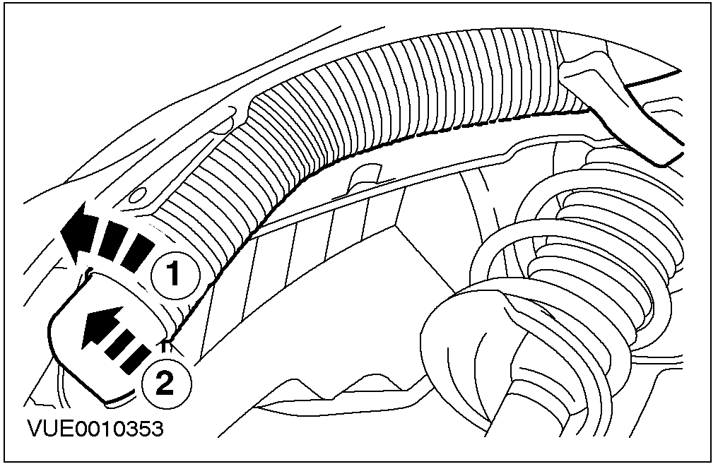

安装
1. 按与拆卸相反的顺序安装。

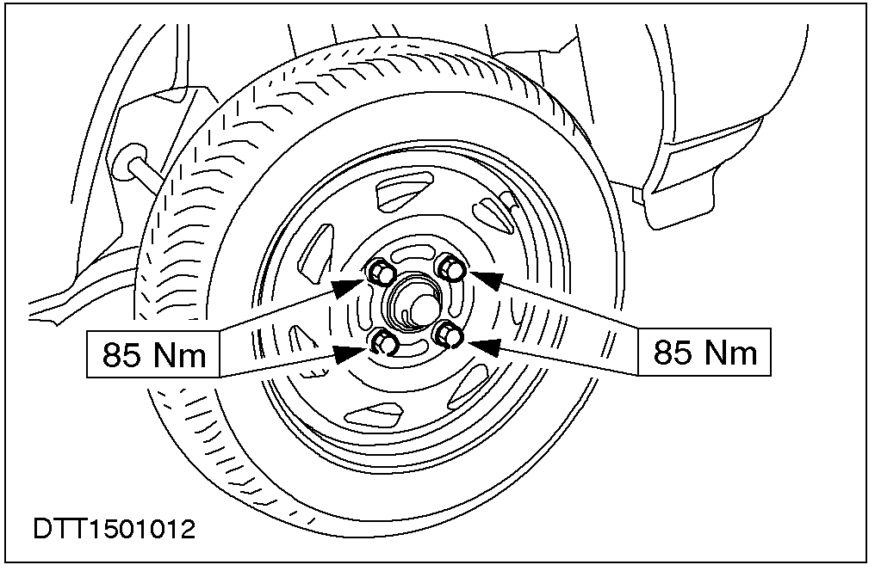

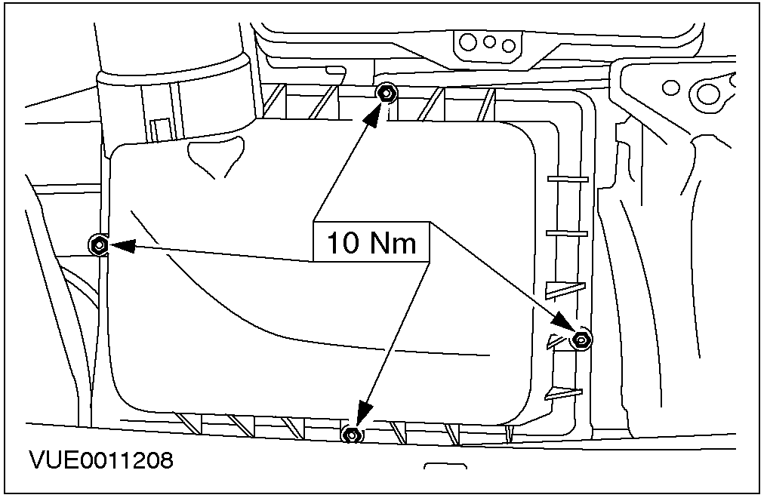

空气滤清器 (23 174 0)

拆卸
所有车型
1. 拆卸空气滤清器 进气管。相关信息参见本章节内空气滤清器进气管部分。
配备1.3L/1.6L Duratec 发动机的车型。
2. 断开发动机通风管。

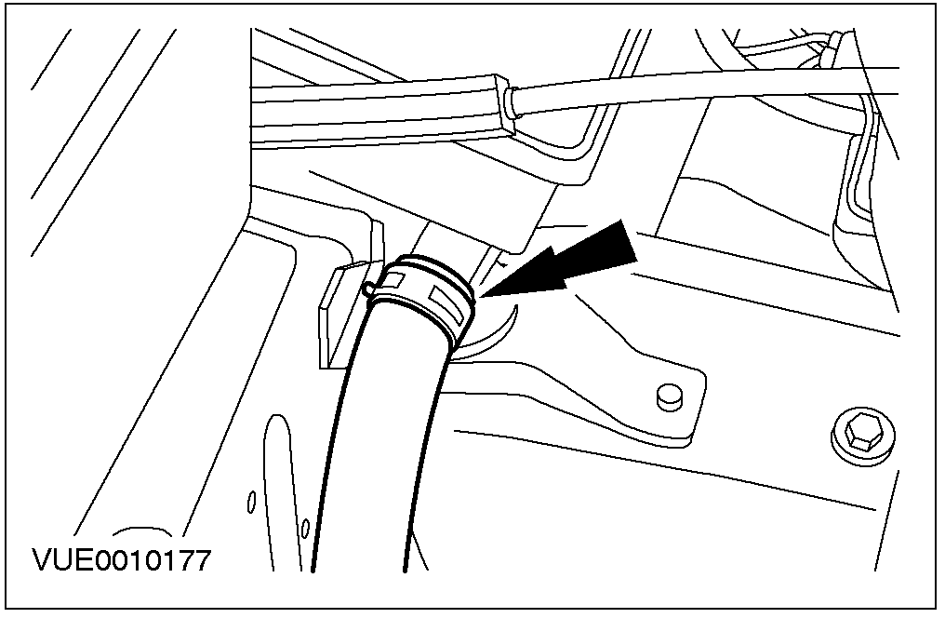

所有车型
3. 拆卸空气滤清器壳体。
• 向上拉起橡胶带，然后放松。

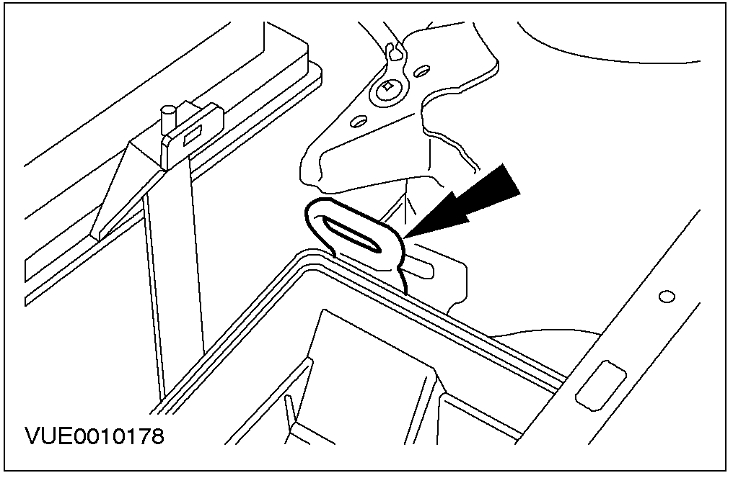

4. 拆卸空气滤清器壳体。

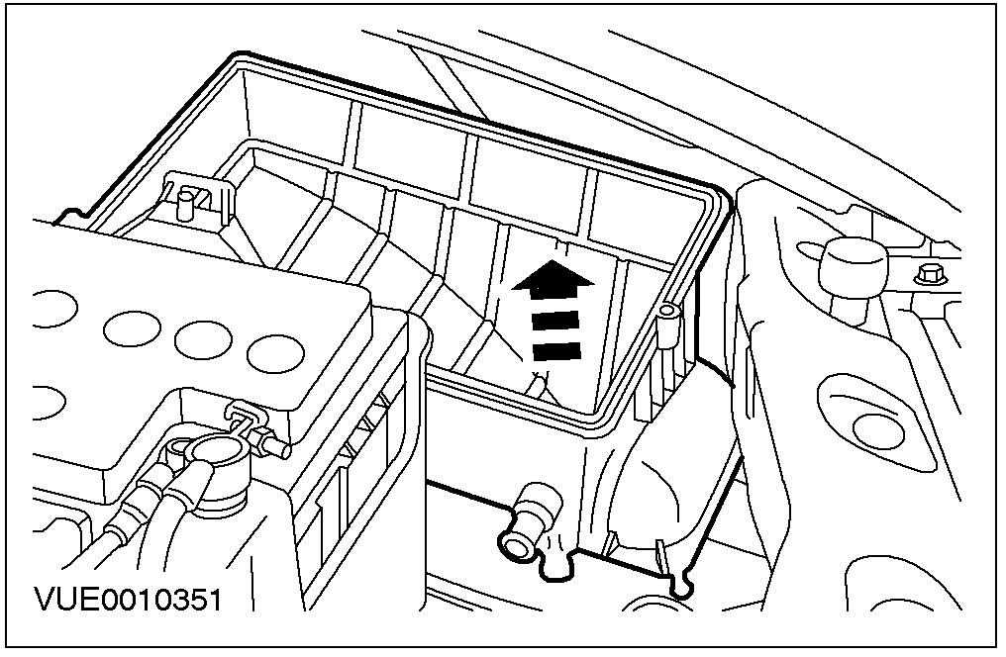

安装
1. 按与拆卸相反的顺序安装。

